Part 3 Mise en oeuvre d'une architecture distribuée basée sur Micro Services avec Spring Cloud
https://www.youtube.com/playlist?list=PLxr551TUsmAq2UEkfBidVmi21nP5KNk-K

0:15 | Utiliser et mettre en place un service de configuration  Créer le service :  1. Créer un nouveau projet (ici appelé service-config)  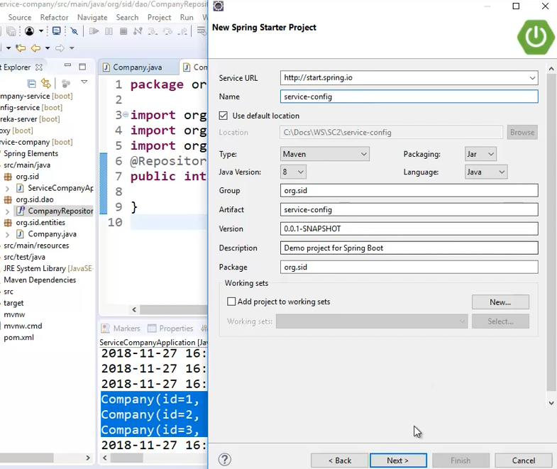  En dépendance, intégrer Config Server (de Spring Cloud)
1:00 | Activer le service de configuration dans une application Spring Boot  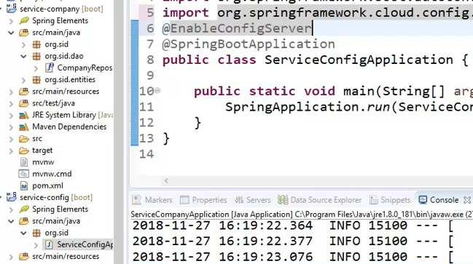  utiliser l’annotation @EnableConfigServer dans la classe ServiceConfigApplication
1:40 | Spécifier dans le fichier application.properties  → le port  Indiquer le chemin du dossier qui cotnient l’ensemble des fichiers de config  → le dossier de configuration en adresse distante (souvent on utilise un repository git) une uri git server config ↔ https://  → on un repository local ↔ file://  le micro service de configuration a besoin de connaître le chemin du dossier qui contient l’ensemble des fichiers de configuration  ici on fait pointer dans le fichier application.properties la configuration tirée à partir de git  ici le dossier cloud-conf de l’utilisateur est initialisé comme dépôt git (présence du dossier .git)  
7:30 | Les déclarations dans application.properties concernent tous les micro services  → dans le dossier cloud-conf, créer le fichier applications.properties  concernera la configuration de tous les micro-services  Créer un fichier spécifique à un micro-service :  Pour créer un fichier de propriétés spécifique à ce MS.  Ex de propriétés :  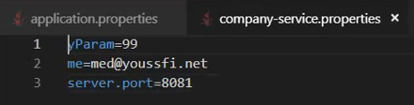  lancer le service de configuration.
  company-service.properties
12:50 | 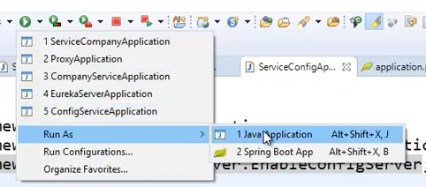  Lancer la classe ServiceConfigApplicartion
13:30 | Consulter la configuration globale  Va donner les informations relatives a la configuration  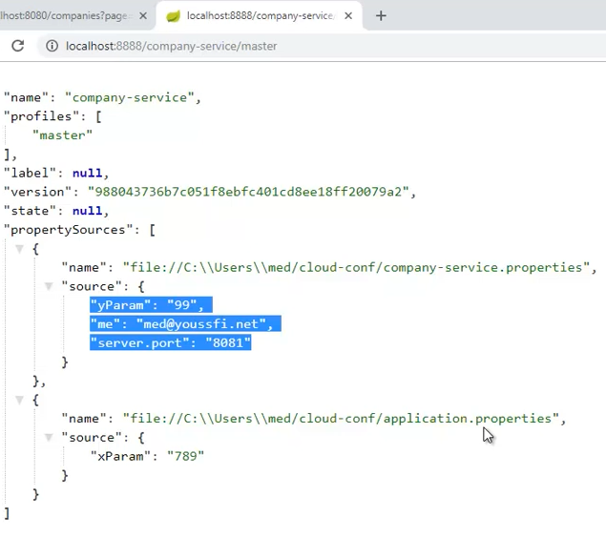
  localhost:8888/application/master
15:00 | Créer des profils de configuration  → dev, test, prod  dans les fichiers de configuration peuvent être spécifiés des informations différentes selon le profil utilisé  ceci se fait à un endroit du fichier nommé profiles  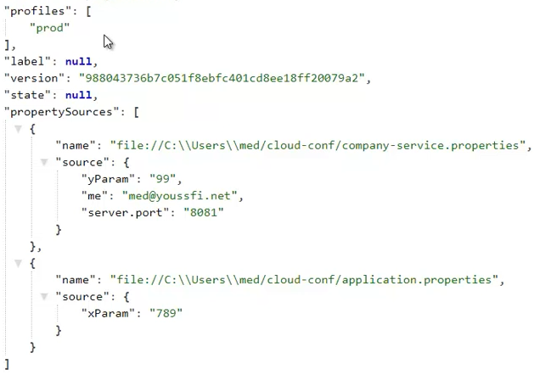
17:00 | API = couche abstraite qui standardise une implémentation.  Restful : API qui respecte les 5 règles REST.

